Họ và tên: Đào Văn Công
Mã SV : B22DCKH010

Kiểm tra phân tích và thiết kế Hệ thống thông tin

Viết các tài liệu thiết kế sau cho bài tập môn học

Câu 1
a. Hãy xác định các tác nhân (actor) và các ca sử dụng (use case) của hệ thống
b. Xác định quan hệ giữa các ca sử dụng

Câu 2
- Trình bày kịch bản cho 01 ca sử dụng

Câu 3
a. Hãy xác định các lớp, các thuộc tính và các kiểu lớp (lớp thực thể, lớp biên) từ một kịch bản trên và đề xuất các lớp điều khiển tương ứng.
b. Vẽ biểu đồ lớp (lớp và quan hệ) của các lớp thực thể trong được xác định ở Câu 3.a

Câu 4
a. Hãy xây dựng biểu đồ giao tiếp (communication diagram) cho một ca sử dụng được đề cập trong Câu 2.
b. Dựa vào biểu đồ giao tiếp trong câu 4.a, hãy xác định các phương thức và gán phương thức cho các lớp tương ứng h các lớp thực thể, lớp biên và lớp điều khiển.

Câu 5
a. Dựa vào Câu 4, hãy sinh code java (khung lớp, phạm vi thuộc tính/biến, giải thích các phương thức) từ các lớp có được
b. Dựa vào biểu đồ lớp thực thể, hãy xây dựng các bảng dữ liệu tương ứng với quan hệ lớp có được.

Câu 6
a. Hãy xây dựng biểu đồ gói (package diagram) từ các lớp đã xác định ở câu 3
b. Trình bày biểu đồ triển khai (deployment diagram) cho kiến trúc ba tầng dựa trên công nghệ J2EE cho hệ QLTC.

Bài làm

Hệ thống quản lý đơn vận chuyển cho công ty Logistic

Câu 1:

- Các Tác nhân và Usecase

Tác nhân 1 | User
Tác nhân 2 | Employee

Usecase 1: Create Package | Gửi đơn hàng cần vận chuyển
Usecase 2: Pay for bill | Thanh toán và in hóa đơn
Usecase 3: Cancel Package | Hủy đơn vận chuyển

- Quan hệ giữa các Usecase sử dụng

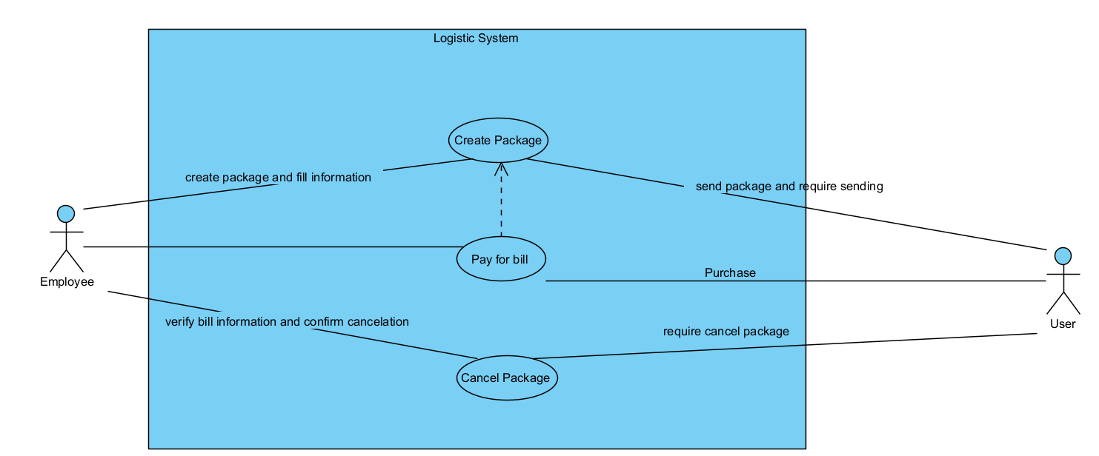

Câu 2:

- Kịch bản cho chức năng Usecase Cancel Package : Hủy vận chuyển kiện hàng

Tên Usecase | Cancel Package
Tác nhân | User, Employee
Tiền điều kiện | - User đã tạo đơn hàng cần vận chuyển trước đó.  - Đơn hàng vẫn còn đang ở kho, chưa chuyển đi  - Nhân viên đã đăng nhập hệ thống quản lý đơn
Hậu điều kiện | - Trạng thái đơn hàng thành “Đã hủy”  - Hệ thống ghi nhận Nhật ký hủy  - Nếu thất bại, hệ thống thông báo “Hủy đơn thất bại”

Luồng sự kiện chính:

Bước | Hành động | Phản hồi hệ thống
1 | Khách hàng đến quầy/liên hệ và đưa ra yêu cầu hủy đơn gửi. | Hệ thống tìm và hiển thị thông tin chi tiết của đơn hàng.
2 | Khách hàng cung cấp thông tin định danh đơn hàng (ví dụ: Mã vận đơn, Số điện thoại người gửi).
3 | Nhân viên tiếp nhận yêu cầu và mở chức năng "Tìm kiếm đơn hàng" trên hệ thống.
4 | Nhân viên nhập thông tin (Mã vận đơn) do Khách hàng cung cấp và nhấn "Tìm kiếm".
5 | Nhân viên kiểm tra trạng thái đơn hàng (đảm bảo đủ điều kiện hủy).
6 | Nhân viên yêu cầu Khách hàng xác thực thông tin chủ đơn (ví dụ: "Anh/chị vui lòng đọc SĐT người nhận", "Tên người nhận", hoặc "Địa chỉ người gửi"...) để đảm bảo đúng chủ sở hữu.
7 | Khách hàng cung cấp thông tin xác thực chính xác.
8 | Nhân viên hỏi lại Khách hàng để xác nhận lần cuối: "Anh/chị chắc chắn muốn hủy đơn [Mã vận đơn] này?"
9 | Khách hàng xác nhận "Đồng ý hủy".
10 | Nhân viên nhấn nút "Hủy vận chuyển" (hoặc "Hủy đơn") trên giao diện chi tiết đơn hàng. | Hệ thống yêu cầu xác nhận
11 | Nhân viên xác nhận lại trên hệ thống. | Hệ thống xử lý, cập nhật trạng thái đơn hàng thành "Đã hủy".  Hệ thống hiển thị thông báo: "Hủy đơn hàng [Mã vận đơn] thành công."
12 | Nhân viên thông báo cho Khách hàng rằng đơn đã được hủy thành công.

Ngoại lệ:

E-1: Không tìm thấy đơn hàng. | 1. Hệ thống hiển thị thông báo: "Không tìm thấy đơn hàng với thông tin được cung cấp."  2. Nhân viên yêu cầu Khách hàng kiểm tra lại Mã vận đơn hoặc SĐT.  3. Nếu vẫn sai, kịch bản kết thúc.
E-3: Khách hàng xác thực thông tin thất bại. | 1. Khách hàng cung cấp thông tin (SĐT người nhận, địa chỉ...) không khớp với dữ liệu trên hệ thống.  2. Nhân viên thông báo: "Thông tin xác thực không chính xác. Chúng tôi không thể hủy đơn để đảm bảo an toàn."  3. Kịch bản kết thúc.
E-4: Khách hàng đổi ý, không hủy nữa. | 1. Khách hàng trả lời "Không" hoặc "Để tôi suy nghĩ lại".  2. Nhân viên nhấn nút "Hủy bỏ" (Cancel) thao tác.  3. Đơn hàng giữ nguyên trạng thái. Kịch bản kết thúc.

Câu 3:

- Lớp thực thể, Lớp biên, Lớp điều khiển

- Lớp Thực Thể

ClsPackage: Đại diện cho bưu kiện/đơn hàng cần quản lý.
maVanDon (Mã vận đơn)
trangThai (Trạng thái: Chờ lấy hàng, Đã hủy, Đang giao...)
sdtNguoiGui (Thông tin người gửi)
sdtNguoiNhan (Thông tin người nhận)
diemDen (địa chỉ người nhận)

timDonHang(maVanDon: string): Nhận maVanDon từ Lớp Biên, gọi Lớp Thực Thể Package để tìm, sau đó trả kết quả về cho Lớp
Biên hiển thị.
xacNhanHuyDon(maVanDon): Nhận yêu cầu hủy từ Lớp Biên. Gọi
Package.timDonHang(maVanDon) để lấy đối tượng đơn hàng.

ClsEmployee: Đại diện cho nhân viên đang sử dụng hệ thống
maNhanVien (Mã nhân viên)
tenNhanVien (Tên nhân viên)
matKhau (Mật khẩu - đã được mã hóa)

User: đây là tác nhân ngoài hệ thống , nên thông tin user chỉ lưu vào trong thông tin của class Package, vì không phải người nào cũng muốn tạo tài khoản.

- Lớp Biên
Đây là các lớp đại diện cho giao diện (UI) mà tác nhân (ở đây là Employee) tương tác.

FrmHuyDon
oTimKiemMaVanDon (Ô nhập mã vận đơn)
nutTimKiem (Nút tìm kiếm)
khuVucThongTinDonHang (Vùng hiển thị chi tiết đơn)
nutHuyVanChuyen (Nút xác nhận hủy)
thongBao (Vùng hiển thị thông báo lỗi/thành công)

- Lớp Điều Khiển

CtlHuyDon
Nhận yêu cầu hủy đơn từ Giao diện và gọi hàm hủy đơn ở ClsPackage

- Sơ đồ Thiết kế

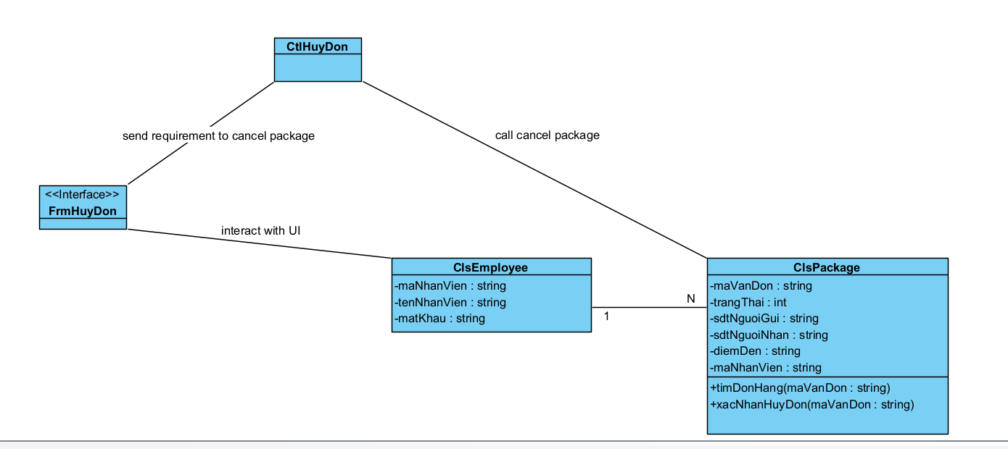

Câu 5:

- Code java

public class ClsPackage {

private String maVanDon;
private int trangThai; // Ví dụ: 0 = Mới tạo, 1 = Đang giao, 2 = Đã hủy
private String sdtNguoiGui;
private String sdtNguoiNhan;
private String diemDen;

public ClsPackage(String maVanDon, int trangThai, String sdtNguoiGui, String sdtNguoiNhan, String diemDen) {
this.maVanDon = maVanDon;
this.trangThai = trangThai;
this.sdtNguoiGui = sdtNguoiGui;
this.sdtNguoiNhan = sdtNguoiNhan;
this.diemDen = diemDen;
}
public static ClsPackage timDonHang(String maVanDon) {
if (maVanDon.equals("12345")) {
return new ClsPackage("12345", 0, "0909111222", "0909333444", "Hà Nội");
}
return null; }

public static boolean xacNhanHuyDon(String maVanDon) {
// 1. Tìm đơn hàng
ClsPackage pkg = ClsPackage.timDonHang(maVanDon);

// 2. Kiểm tra nghiệp vụ
if (pkg == null) {
System.out.println("Lỗi: Không tìm thấy đơn hàng.");
return false;
}

if (pkg.getTrangThai() != 0) { // Giả sử 0 = Mới tạo
System.out.println("Lỗi: Đơn hàng không ở trạng thái cho phép hủy.");
return false;
}

// 3. Cập nhật trạng thái
// TODO: Viết code cập nhật CSDL (ví dụ: UPDATE Package SET trangThai = 2 WHERE maVanDon = ?)
System.out.println("Đã cập nhật trạng thái đơn " + maVanDon + " thành Đã hủy.");
return true;
}

// --- Getters and Setters (để truy cập thuộc tính) ---
public String getMaVanDon() { return maVanDon; }
public int getTrangThai() { return trangThai; }
public String getSdtNguoiGui() { return sdtNguoiGui; }
// ... và các getter/setter khác
}

public class ClsEmployee {

// --- Thuộc tính (Attributes) ---
private String maNhanVien;
private String tenNhanVien;
private String matKhau; // Thường là một chuỗi hash

// --- Constructor ---
public ClsEmployee(String maNhanVien, String tenNhanVien, String matKhau) {
this.maNhanVien = maNhanVien;
this.tenNhanVien = tenNhanVien;
this.matKhau = matKhau;
}

// --- Phương thức (Methods) ---
/**
* Kiểm tra thông tin đăng nhập của nhân viên
* @param inputPassword Mật khẩu người dùng nhập vào
* @return true nếu mật khẩu khớp
*/
public boolean kiemTraDangNhap(String inputPassword) {
// TODO: So sánh inputPassword với this.matKhau (đã được hash)
return this.matKhau.equals(inputPassword); // Chỉ là ví dụ đơn giản
}

// --- Getters and Setters ---
public String getMaNhanVien() { return maNhanVien; }
public String getTenNhanVien() { return tenNhanVien; }
}

public class CtlHuyDon {

// Lớp Control giữ tham chiếu đến Form (View) mà nó quản lý
private FrmHuyDon view;

public CtlHuyDon(FrmHuyDon view) {
this.view = view;
}

/**
* Phương thức được gọi khi người dùng nhấn nút "Tìm" trên giao diện.
* Nó điều phối việc tìm và hiển thị thông tin.
* @param maVanDon Mã vận đơn do người dùng nhập.
*/
public void xuLyTimDonHang(String maVanDon) {
// 1. Gọi Lớp Thực Thể (Model) để lấy dữ liệu
ClsPackage pkg = ClsPackage.timDonHang(maVanDon);

// 2. Yêu cầu Giao diện (View) cập nhật
if (pkg != null) {
view.hienThiThongTinDon(pkg); // Giao diện sẽ tự hiển thị
} else {
view.hienThiThongBao("Lỗi: Không tìm thấy đơn hàng " + maVanDon);
}
}

/**
* Phương thức được gọi khi người dùng nhấn nút "Xác nhận hủy".
* Nó điều phối việc thực hiện logic nghiệp vụ hủy.
* @param maVanDon Mã vận đơn đang được hiển thị.
*/
public void xuLyXacNhanHuy(String maVanDon) {
// 1. Gọi Lớp Thực Thể (Model) để thực hiện nghiệp vụ
boolean ketQuaHuy = ClsPackage.xacNhanHuyDon(maVanDon);

// 2. Yêu cầu Giao diện (View) cập nhật dựa trên kết quả
if (ketQuaHuy) {
view.hienThiThongBao("Thành công: Đã hủy đơn hàng " + maVanDon);
view.xoaFormSauKhiHuy(); // Ví dụ: làm mờ nút, xóa text
} else {
// Thông báo lỗi đã được xử lý bên trong xacNhanHuyDon (theo ví dụ)
// hoặc có thể trả về thông báo lỗi cụ thể hơn
view.hienThiThongBao("Hủy thất bại. Vui lòng xem lại.");
}
}
}

// Sơ đồ của bạn dùng <<Interface>>, nên ta định nghĩa các hành vi
// mà lớp Form (View) BẤT KỲ phải thực hiện.
public interface FrmHuyDon {

/**
* Hiển thị thông tin của đơn hàng tìm thấy lên các ô text trên form.
* @param pkg Đối tượng đơn hàng chứa thông tin.
*/
void hienThiThongTinDon(ClsPackage pkg);

/**
* Hiển thị một thông báo (lỗi hoặc thành công) cho người dùng.
* @param message Chuỗi thông báo.
*/
void hienThiThongBao(String message);

/**
* Xử lý giao diện sau khi hủy thành công (ví dụ: làm mờ nút, khóa ô nhập).
*/
void xoaFormSauKhiHuy();
}

- Sơ đồ csdl

